kvm挂载磁盘的方法和工具很多，具体如下：

 （1）raw格式的磁盘可以直接挂载，也可以将qcow2格式的磁盘转换成raw格式的并挂载。eg:转换的命令为：

|  |  |
| --- | --- |
| 1 | [root@KVM ~]# qemu-img convert -f raw -O qcow2 yz3\_add.qcow2 yz3\_add.img |

具体的可以参考上节内容。

 （2）通过编译安装qemu-nbd工具挂载qcow2格式的磁盘。 qemu-nbd工具默认没有安装，需要编译进行安装。

 （3）通过创建kvm环境创建kvm虚拟机配置文件挂载虚拟机磁盘启动虚拟机。该内容课参考六的内容（[KVM虚拟化笔记（六）------kvm虚拟机的克隆](http://liqingbiao.blog.51cto.com/3044896/1741093" \t "_blank)）

 （4）通过libguestfs-tools工具进行测试。

本文主要测试的是libguest-tools工具进行测试，步骤如下：

1，首先确认libguestfs-tools工具是否安装，没有的话可进行yum安装。

|  |  |
| --- | --- |
| 1  2  3  4  5  6  7  8  9  10  11  12  13  14  15  16  17 | [root@KVM  ~]#install libguestfs-tools  [root@KVM ~]# rpm -qa|grep libguestfs-tools  libguestfs-tools-1.20.11-14.el6.x86\_64  libguestfs-tools-c-1.20.11-14.el6.x86\_64  [root@KVM ~]# vir  virsh                  virt-image             virt-resize  virt-alignment-scan    virt-inspector         virt-sparsify  virt-cat               virt-inspector2        virt-sysprep  virt-clone             virt-install           virt-tar  virt-convert           virt-list-filesystems  virt-tar-in  virt-copy-in           virt-list-partitions   virt-tar-out  virt-copy-out          virt-ls                virt-top  virt-df                virt-make-fs           virt-v2v  virt-edit              virt-manager           virt-viewer  virt-filesystems       virt-p2v-server        virt-win-reg  virt-format            virt-pki-validate      virt-xml-validate  virt-host-validate     virt-rescue |

命令格式：-d采用域名的方式，-a是直接获取磁盘文件方式

|  |  |
| --- | --- |
| 1  2 | virt-df  [--options] -d domname  virt-df [--options] -a disk.img [-a disk.img ...] |

**2，virt-cat命令，可直接查看虚拟机的文件，类似于cat，（开关机都可以）**

|  |  |
| --- | --- |
| 1  2  3  4  5  6  7  8  9  10  11  12  13  14  15  16  17  18  19  20  21 | [root@KVM ~]# virt-cat -d hadoop1 /etc/passwd  root:x:0:0:root:/root:/bin/bash  bin:x:1:1:bin:/bin:/sbin/nologin  daemon:x:2:2:daemon:/sbin:/sbin/nologin  adm:x:3:4:adm:/var/adm:/sbin/nologin  lp:x:4:7:lp:/var/spool/lpd:/sbin/nologin  sync:x:5:0:sync:/sbin:/bin/sync  shutdown:x:6:0:shutdown:/sbin:/sbin/shutdown  halt:x:7:0:halt:/sbin:/sbin/halt  mail:x:8:12:mail:/var/spool/mail:/sbin/nologin  uucp:x:10:14:uucp:/var/spool/uucp:/sbin/nologin  operator:x:11:0:operator:/root:/sbin/nologin  games:x:12:100:games:/usr/games:/sbin/nologin  gopher:x:13:30:gopher:/var/gopher:/sbin/nologin  ftp:x:14:50:FTP User:/var/ftp:/sbin/nologin  nobody:x:99:99:Nobody:/:/sbin/nologin  vcsa:x:69:69:virtual console memory owner:/dev:/sbin/nologin  saslauth:x:499:76:"Saslauthd user":/var/empty/saslauth:/sbin/nologin  postfix:x:89:89::/var/spool/postfix:/sbin/nologin  sshd:x:74:74:Privilege-separated SSH:/var/empty/sshd:/sbin/nologin  [root@KVM ~]# |

**3,virt-edit命令，可直接编辑虚拟机里面的文件，类似于vi编辑器（注意：该虚拟机必须处于关机状态）**

[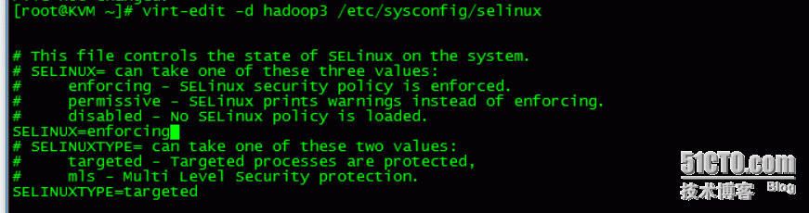](http://s4.51cto.com/wyfs02/M00/7A/C7/wKiom1a1YsuRG22hAACC-8M8WCI275.png)

|  |  |
| --- | --- |
| 1  2  3  4  5  6  7  8  9  10  11 | [root@KVM ~]# virt-edit -d hadoop3 /etc/sysconfig/selinux  # This file controls the state of SELinux on the system.  # SELINUX= can take one of these three values:  #     enforcing - SELinux security policy is enforced.  #     permissive - SELinux prints warnings instead of enforcing.  #     disabled - No SELinux policy is loaded.  SELINUX=disabled  # SELINUXTYPE= can take one of these two values:  #     targeted - Targeted processes are protected,  #     mls - Multi Level Security protection.  SELINUXTYPE=targeted |

**4，virt-df命令，可直接查看虚拟机里边的磁盘使用情况，类似于df -h命令，(开关机都可以)。**

|  |  |
| --- | --- |
| 1  2  3  4  5  6  7  8  9  10  11  12  13  14  15  16 | [root@KVM ~]# virt-df -h hadoop1  Filesystem                                Size       Used  Available  Use%  hadoop1:/dev/sda1                         484M        32M       427M    7%  hadoop1:/dev/VolGroup/lv\_root              18G       733M        17G    4%  [root@KVM ~]# virt-df -h hadoop4  Filesystem                                Size       Used  Available  Use%  hadoop4:/dev/sda1                         484M        32M       427M    7%  hadoop4:/dev/VolGroup/lv\_root              12G       731M        11G    6%  [root@KVM ~]# virsh list --all   Id    Name                           State  ----------------------------------------------------   1     win7                           running   17    hadoop1                        running   18    hadoop4                        running   20    hadoop2                        running   -     hadoop3                        shut off |

[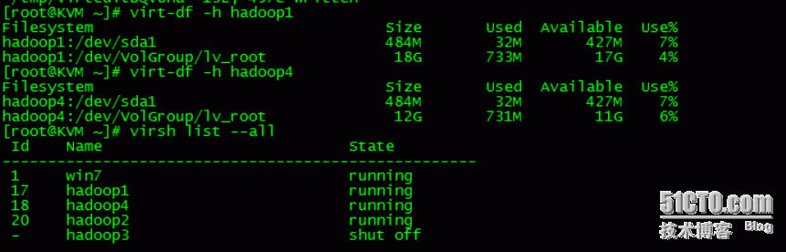](http://s3.51cto.com/wyfs02/M01/7A/C6/wKioL1a1Y_mjVCD0AACBq829jrA248.png)

**5，virt-filesystems命令，也是查看磁盘的使用情况，和virt-df命令类似（开关机都可以）[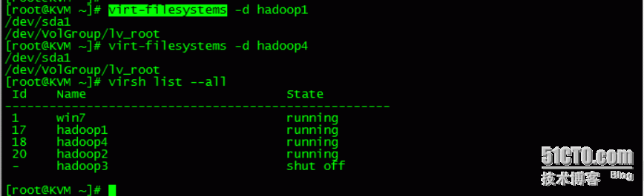](http://s1.51cto.com/wyfs02/M01/7A/C6/wKioL1a1ZP_g4EyOAABlBKeAhWY373.png)**

**6，virt-copy-out命令，直接复制虚拟机里面的磁盘文件到本地磁盘上，类似于cp命令，分为两种情况如下：**

**（1）拷贝虚拟机hadoop1中的磁盘文件到本地目录/tmp/install下（拷贝文件）**

|  |  |
| --- | --- |
| 1 | [root@KVM ~]# virt-copy-out -d hadoop1 /etc/passwd /tmp/install |

**（2）拷贝虚拟机hadoop1中的目录/etc/init.d/到本地/tmp/install/下（拷贝目录）**

|  |  |
| --- | --- |
| 1 | [root@KVM ~]# virt-copy-out -d hadoop1 /etc/init.d/ /tmp/install |

结果如下图：

[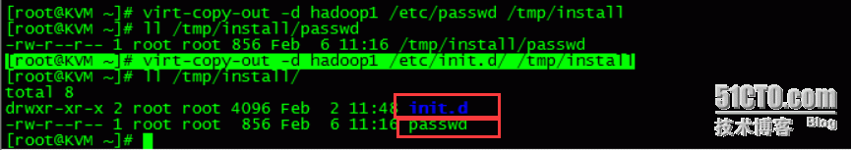](http://s5.51cto.com/wyfs02/M02/7A/C7/wKiom1a1ZkqS53fnAABut6vdbok503.png)7，查看虚拟机所有的磁盘文件。

|  |  |
| --- | --- |
| 1  2  3  4  5  6 | [root@KVM ~]# virsh domblklist hadoop1  Target     Source  ------------------------------------------------  vda        /images/test/hadoop1.qcow2  vdb        /images/test/hadoop1\_add01.qcow2  hdc        - |

[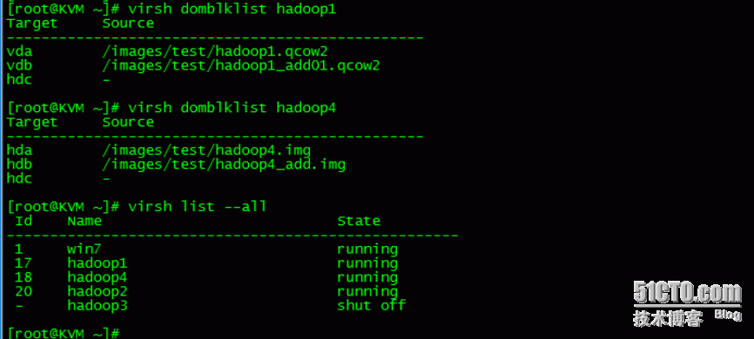](http://s4.51cto.com/wyfs02/M00/7A/C7/wKioL1a1Z3_ymfxXAACBdVODVPE212.png)8，直接读取磁盘文件中的内容

|  |  |
| --- | --- |
| 1 | [root@KVM ~]# virt-copy-out -a /images/test/hadoop2.img -a /images/test/hadoop1\_add01.qcow2 /etc/sysconfig/network-scripts/ifcfg-eth0 /root/ |

[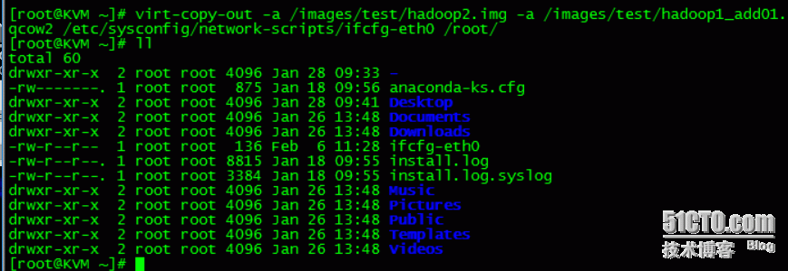](http://s2.51cto.com/wyfs02/M01/7A/C7/wKioL1a1bKjBLcqoAADarYCP07k339.png)**9，virt-copy-in命令，直接虚拟化平台上本地磁盘到虚拟机磁盘上，类似于cp (虚拟机必须处于关机状态，开机验证)**

|  |  |
| --- | --- |
| 1  2  3 | [root@KVM install]# virt-copy-in -d hadoop1 /tmp/install/nginx.tar.gz /tmp/  [root@KVM install]# virsh start hadoop1  Domain hadoop1 started |

[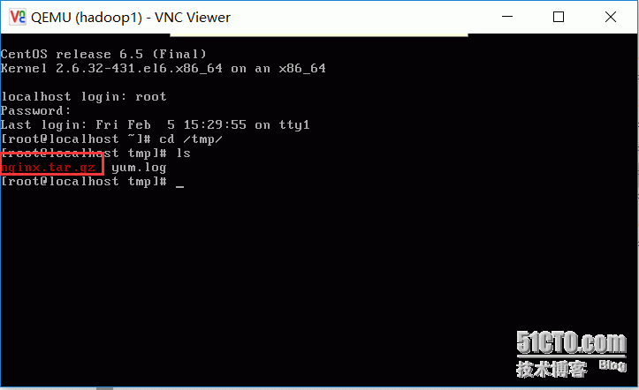](http://s2.51cto.com/wyfs02/M01/7A/C7/wKiom1a1ca7w7MCgAAAvka8n5uQ971.png)

如果出现报错：**“错误：root@ubuntu:/usr/bin# virt-copy-in -d yz /tmp/install/jdk-8u51-linux-x64.rpm /root**

**/usr/bin/virt-copy-in: line 19: exec: guestfish: not found”原因是没有安装guestfish造成的，可以先安装执行此命令yum install guestfish -y 自动安装就可以查看了。**

本文出自 “[清风明月](http://liqingbiao.blog.51cto.com/)” 博客，请务必保留此出处<http://liqingbiao.blog.51cto.com/3044896/1741306>